Colegio San Manuel
Asignatura: Lenguaje.
Profesor: Daniela Boza G.
Curso: 1° año básico

GUIA N° 2 DE APOYO AL HOGAR
LENGUAJE
NOMBRE: ______________________________________________FECHA: Marzo 2020

OBJETIVOS DE APRENDIZAJE:  -Reconocer que las palabras son unidades de significado separadas por espacios en el texto escrito.  -Identificar los sonidos que componen las palabras (conciencia fonológica), reconociendo, separando y combinando sus fonemas y sílabas. | HABILIDADES / DESTREZAS:  Experimentar Explorar  Observar Comunicar
INDICACIONES GENERALES:
-Pide ayuda a un adulto para realizar este trabajo.
-Busca un lugar tranquilo y luminoso para trabajar.
-Observa el video https://www.youtube.com/watch?v=bO23pUTXyA4 El Monosílabo. Ma me mi mo mu, antes de iniciar la guía.
-Emplea lápiz grafito y de colores.
-Una vez finalizada la guía archívala para mostrársela a tu profesora cuando se reinicien las clases.

I.-Repasa con tu lápiz la letra m, completa los espacios faltantes y dibuja algún elemento que comience con m.
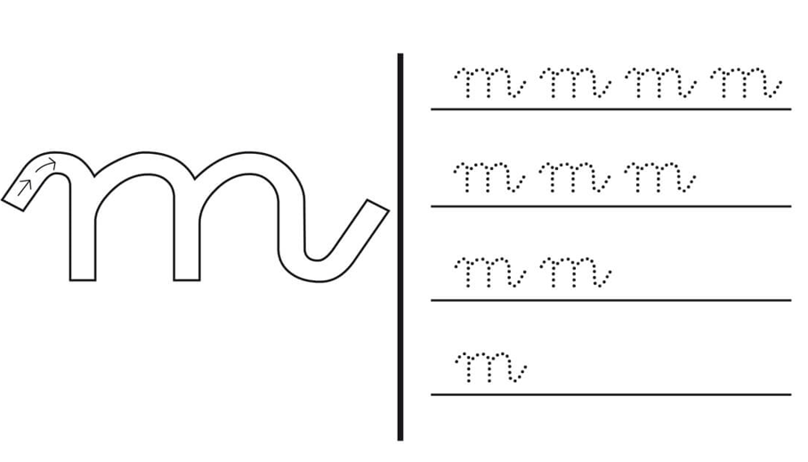
II.-Colorea los dibujos que comiencen con la silaba indica.

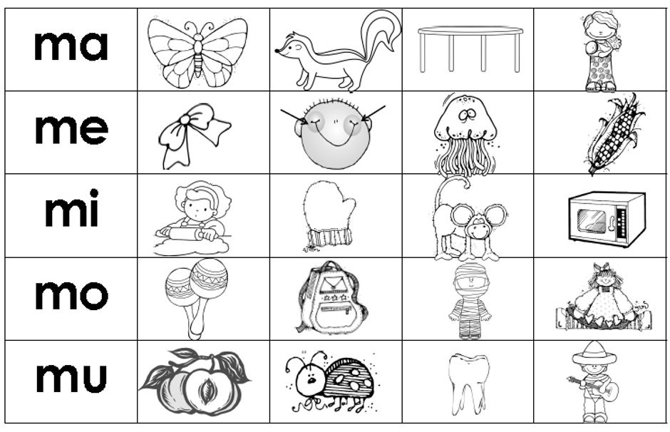
III.- Haz un dibujo que comience con la silaba dada en cada recuadro.

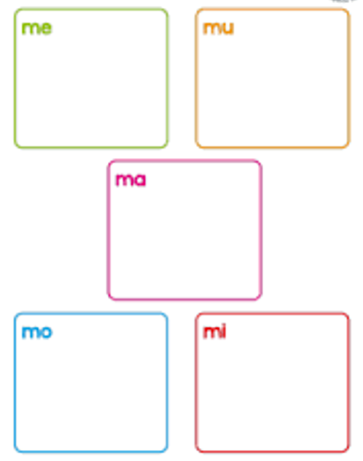
IV.- Escribe la silaba que falta para completar las palabras, colorea los dibujos.
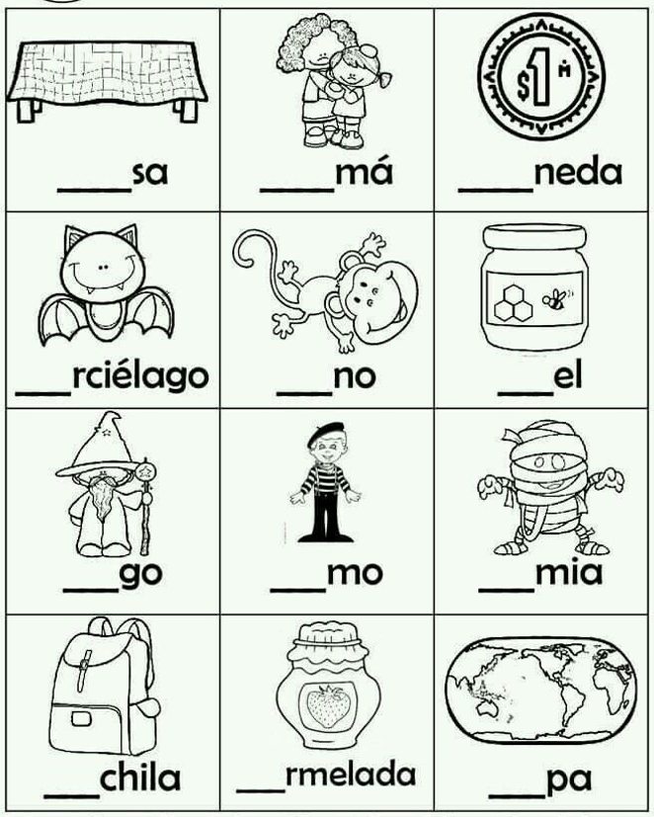
V.- Practica la lectura de la consonante m.
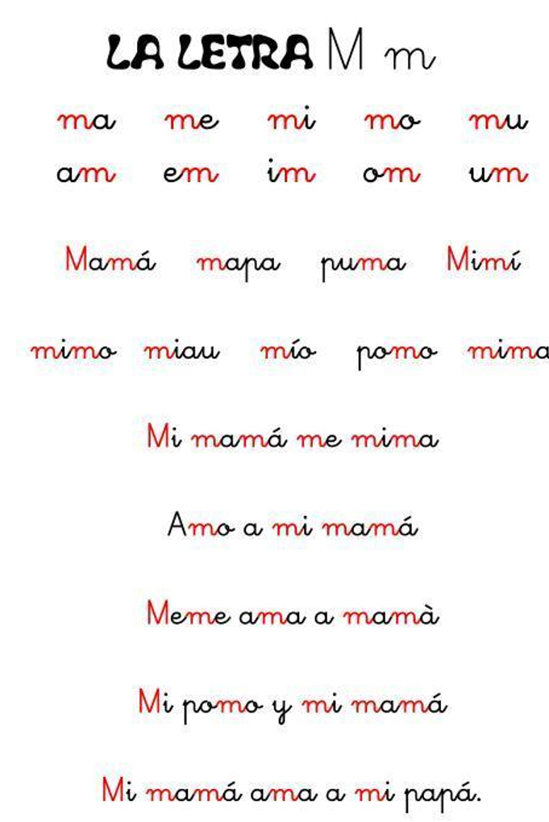
VI.- Pide a un adulto que te dicte palabras que tengan la consonante m. Ej. Mamá, Memo, mima, amo, Ema, Omo, Memé, mimo, mami, Mimí, etc.
1.- | 6.-
2.- | 7.-
3.- | 8.-
4.- | 9.-
5.- | 10.-

